|  |  |
| --- | --- |
|  | **Министерство науки и высшего образования Российской Федерации**  **Федеральное государственное бюджетное образовательное учреждение высшего образования**  **«Московский государственный технический университет**  **имени Н.Э. Баумана**  **(национальный исследовательский университет)»**  **(МГТУ им. Н.Э. Баумана)** |

Факультет «Фундаментальные науки»

Кафедра «Техническая физика»

**Лабораторная работа №8**

по курсу «Вычислительная физика»

Выполнили: Коберник Т. Н., Плетенёв Б. А.

Группа: ФН4-71Б

Преподаватели: Хасаншин Р.Х., Ивлиев П.А.

Москва, 2022 г.

**Содержание**

1. Теоретическая часть 3

1.1 . Одношаговые численные методы решения задачи Коши 3

1.2. Метод Эйлера 4

1.2 . Модифицированный метод Эйлера (метод Эйлера-Коши) 9

1.4. Усовершенствованный метод Эйлера 14

1.5. Метод Эйлера-Кромера 15

1.5. Метод Рунге-Кутта 16

2. Постановка задачи 18

3. Программа 19

4. Результаты 21

5. Выводы……………………………...………………………………23

1. **Теоретическая часть**

## **. Одношаговые численные методы решения задачи Коши**

Одношаговым методом численного решения дифференциального уравнения называют метод, при использовании которого для получения решения в каждой новой узловой точке достаточно иметь значение сеточной функции лишь в предыдущем узле. Рассмотрим задачу Коши. Требуется найти функцию u = u(x), удовлетворяющую дифференциальному уравнению.

$$u^{'}=f\left(x,u\right), x>x_{0} (1)$$

и начальному условию

$$u\left(x_{0}\right)=u_{0} (2)$$

Существование единственного решения такой дифференциальной за-

дачи утверждается теоремой Коши.

Теорема Коши

Если правая часть дифференциального уравнения (1) и ее частная производная $f_{u}'(x,u)$ определены и непрерывны в некоторой области G’ изменения переменных $x,u$, то для всякой внутренней точки $(x_{0}, u_{0})$ этой области данное уравнение имеет единственное решение, принимающее заданное значение $u_{0}$ при ${x=x}_{0}$.

Методы решения дифференциальной задачи (1), (2) распространяются и на случай систем дифференциальных уравнений, а к ним, в свою очередь, можно привести также уравнения высших порядков. Например, уравнение

$$z^{''}=φ(x, z,z')$$

можно записать в виде системы уравнений относительно функций $u_{1}, u_{2}$

$$\left\{\begin{aligned}u_{1}^{'}=φ(u_{1}, u_{2},x) \\ u_{2}^{'}=u_{1}\end{aligned}\right.$$

Где $u_{1}=z^{'}, { u}_{2}=z$.

Для решения задачи Коши используем разностные методы. В области решения дифференциальной задачи (1), (2) введем последовательность узловых точек $x_{0}, x_{1},…x_{n}$ и шаги $h_{n}=x_{n+1}-x_{n}.$ В точках $x_{n}$ вместо значений функции $u(x_{n})$ введем числа $y_{n}$, аппроксимирующие точное решение $u(x)$ на данном множестве точек. При этом функцию, заданную в виде таблицы $(x_{n}, u_{n})$, будем называть сеточной функцией. Далее, аппроксимируя в узловых точках $x_{n}$ значения производной отношением конечных разностей, осуществим переход от дифференциальной задачи (1), (2) относительно функции $u\left(x\right)$ к разностной задаче относительно функции $y_{n}$.

## **1.2. Метод Эйлера**

Метод Эйлера является простейшим численным методом решения задачи Коши для дифференциального уравнения. Рассмотрим дифференциальную задачу

$$u^{'}=f\left(x,u\right), x∈\left[a,b\right] (2.2)$$

$$u\left(a\right)=u_{0}$$

Введем на отрезке [a, b] сетку $G_{h}=\{x_{0}=a<x_{1}<…<x_{N}=b\}$ и обозначим шаг сетки $h_{n}=x_{n+1}-x_{n}$. Разложим решение $u\left(x\right)$ в окрестности точки $x_{n}$ в ряд Тейлора и получим:

$$u\left(x_{n+1}\right)=u\left(x_{n}\right)+h_{n}u^{'}\left(x_{n}\right)+\frac{1}{2!}{h_{n}}^{2}u^{''}\left(x_{n}\right)+\frac{1}{3!}{h_{n}}^{3}u^{'''}\left(x_{n}\right)+… (3)$$

Если функция $f\left(x,u\right)$ имеет непрерывные частные производные до порядка s, то в выражении (3) можно оставить члены вплоть до $O(h_{n}^{s+1})$, тогда, например, первую и вторую производные соответственно можно представить в виде

$$u^{'}(x_{n})=f\left(x_{n},u(x_{n})\right)$$

$$u^{''}\left(x_{n}\right)=\frac{du^{'}}{dx}\left(x_{n}\right)=\frac{d}{dx}f\left(x_{n},u(x_{n})\right)=f_{u}^{'}\left(x_{n},u\left(x_{n}\right)\right)u^{'}\left(x_{n}\right)+f_{x}^{'}\left(x_{n}\right)=f \frac{∂f}{∂u}\left(x_{n}\right)+\frac{∂f}{∂x}(x_{n})$$

Таким образом, использование выражения (3) с большим числом членов имеет следующие основные недостатки:

1. С увеличением порядка производных выражения для них усложняются;
2. Если функция f известна лишь приближено или задана в виде таблицы, её производные вычисляются с большой погрешностью.

В связи с этим в выражении (3) оставляют только два первых члена. При такой замене вместо точного решения $u(x_{n+1})$ узловых точках получают его приближенные значения $y_{n+1}$:

$$y_{n+1}=y_{n}+h_{n}f\left(x_{n},y_{n}\right), n=0,1,2,…, N-1 (4)$$

Поскольку значение $y_{0}=u_{0}$ известно из начального условия, то, используя формулу (4), последовательно находим $y_{0}, y_{1},…y_{n}$— приближенное решение дифференциальной задачи (1) в узловых точках. Формулу (4) для равномерной сетки ($h_{n}=h=const$), принимающую вид

$$y_{n+1}=y_{n}+hf\left(x_{n},y_{n}\right), n=0,1,2,…, N-1 (5)$$

называют методом Эйлера (иногда методом ломаных). Метод Эйлера дает решение задачи Коши, не совпадающее ни с одной интегральной кривой (рис. 1) и являющееся ломаной линией, совпадающей на каждом шаге с касательной к соответствующей интегральной кривой.

Методом Эйлера (см. рис. 1) получим одностороннее приближение к решению дифференциальной задачи (2.2). Погрешность при использовании метода появляется потому, что приращение значения функции при переходе от точки $x_{n}$, $n=0,1,2,…, N-1,$ к точке $x_{n+1}$ заменяется приращением ординаты касательной к соответствующей интегральной кривой.

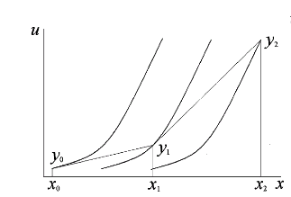

*Рис.1. Геометрическая интерпретация метода Эйлера*

Рассмотрим погрешность метода Эйлера. Погрешность $δ_{n}$ в точке $x_{n}$ равна разности точного решения дифференциальной задачи (2.2) $u(x_{n})$ и значения сеточной функции $y_{n}$:

$$δ_{n}=u\left(x_{n}\right)-y_{n} (5.2)$$

Выясним, чему будет равна погрешность $δ_{n+1}$ при вычислении значения сеточной функции $y_{n+1}$. Для этого подставим в формулу (5) вместо $y_{n}$ и $y_{n+1}$ соответствующие выражения:

$$y_{n}=u\left(x_{n}\right)-δ_{n} y_{n+1}=u\left(x_{n+1}\right)-δ_{n+1}$$

Получим

$$u\left(x_{n+1}\right)-δ_{n+1}=u\left(x_{n}\right)-δ_{n}+hf\left(x_{n},u\left(x_{n}\right))-δ_{n}\right) (6)$$

Разложим функцию f в ряд в окрестности точки $(x_{n}, u\left(x_{n}\right))$:

$$f\left(x_{n},u\left(x_{n}\right)-δ_{n}\right)=f\left(x_{n},u\left(x_{n}\right)\right)-δ_{n}\frac{∂f}{∂u}+O\left({δ_{n}}^{2}\right)=f\left(x_{n},u\left(x_{n}\right)\right)+O\left(δ_{n}\right)$$

Использовав это разложение, выразим погрешность $δ_{n+1}$ из соотношения (6):

$$δ_{n+1}=δ_{n}+u\left(x_{n+1}\right)-u\left(x_{n}\right)-hf\left(x_{n},u\left(x_{n}\right)\right)+hO\left(δ_{n}\right)$$

Учитывая, что

$$u\left(x_{n+1}\right)=u\left(x_{n}\right)+hf\left(x_{n},u\left(x_{n}\right)\right)+O\left(h^{2}\right)$$

получим

$$δ_{n+1}=δ_{n}+O\left(h^{2}\right)+hO\left(δ_{n}\right) (7)$$

Таким образом, выражение (7) для погрешности $δ_{n+1}$ отличается от выражения (5.2) для погрешности $δ_{n}$ двумя слагаемыми: $O\left(h^{2}\right)$— погрешность аппроксимации производной и $hO\left(δ_{n}\right)$— следствие неточности значения $y_{n}$.

Для нахождения значения $y_{1}$ используем начальное значение $y_{0}=u_{0}$, которое задается, как правило, точно, т.е. $δ_{0}=0$. Отсюда

$$δ_{1}=O\left(h^{2}\right); δ_{2}=δ_{1}+O\left(h^{2}\right)+hO\left(h^{2}\right)=δ_{1}+O\left(h^{2}\right)+O\left(h^{3}\right);…$$

Можно отбросить слагаемое $O\left(h^{3}\right)$ в последнем выражении и для произвольного $n (0≤ n≤ N- 1)$ получить

$$δ_{n+1}=δ_{n}+O\left(h^{2}\right)$$

т.е. погрешность на каждом шаге сетки — локальную погрешность порядка $O\left(h^{2}\right)$. Поскольку $h=(b-a)/N$, то для погрешности на сетке $δ_{N}$ (глобальной погрешности) получим следующее соотношение:

$$δ_{N}=NO\left(h^{2}\right)=\frac{b-a}{h}O(h^{2})=O(h)$$

Таким образом, метод Эйлера имеет первый порядок точности на сетке $δ_{N}=O(h)$ и второй порядок точности на шаге, т.е. для любых $n (0≤ n≤ N- 1)$

$$δ_{n+1}-δ_{n}=O(h^{2})$$

Схема алгоритма решения дифференциальной задачи Коши (2.2) методом Эйлера приведена на рис. 2.

*Рис. 2. Схема алгоритма решения задачи Коши методом Эйлера*

## **. Модифицированный метод Эйлера (метод Эйлера-Коши)**

Рассмотрим дифференциальное уравнение (2.2) в окрестности точки ${x=x}_{n}+0,5h$ $(0≤ n≤ N- 1)$, являющейся серединой отрезка ${[x}_{n}, x_{n+1}]$. В левой части дифференциального уравнения (2.2) производную заменим центральной разностью

$$u'(x_{n}+\frac{h}{2})≈\frac{u_{n+1}-u_{n}}{2(0,5h)}$$

а в правой части уравнения значение функции $f(x_{n}+0,5h, {u(x}_{n}+0,5h))$— средним арифметическим значением функции $f(x, u(x))$ в точках ${(x}_{n}, y_{n}$) и ${(x}_{n+1}, y_{n+1}$). Тогда вместо формулы (5) получим

$$y_{n+1}=y_{n}+0,5 h [f\left(x_{n},y_{n}\right)+f\left(x_{n+1},y_{n+1}\right)] (8)$$

Если искомое решение $y_{n+1}$ входит в правую часть уравнения (8) и оно не может быть разрешено относительно $y_{n+1}$, то формулу (8) называют неявной схемой. Для вычисления значения $y_{n+1}$ можно применить один из итерационных методов. Если имеется значение $y_{n},$ то решение (8) можно построить с использованием двух итераций следующим образом. Считая значение $y_{n}$ начальным приближением, вычислим первое приближение ${\tilde{y}}_{n+1}$ к значению $y_{n+1}$ по формуле (5) метода Эйлера:

$${\tilde{y}}_{n+1}=y_{n}+hf\left(x_{n},y_{n}\right) (8.2)$$

Вычисленное значение ${\tilde{y}}_{n+1}$ подставим вместо $y_{n+1}$ в правую часть уравнения (8) и найдем окончательное значение $y_{n+1}$:

$$y_{n+1}=y_{n}+0,5 h \left[f\left(x_{n},y_{n}\right)+f\left(x_{n+1},{\tilde{y}}_{n+1}\right)\right] (8.3)$$

Таким образом, получили следующие соотношения:

$$y_{n+1}=y_{n}+0,5 h \left[f\left(x_{n},y_{n}\right)+f\left(x_{n+1},y_{n}+hf\left(x_{n},y_{n}\right)\right)\right] (9)$$

Рекуррентные соотношения (9) описывают модифицированный метод Эйлера (метод Эйлера — Коши).

При замене производной в левой части уравнения (2.2) центральной разностью допускается погрешность порядка $O(h^{2})$. Покажем, что погрешность такого же порядка допускается при замене правой части уравнения (2.2) в точке ${x=x}_{n}+0,5h$ средним арифметическим значением функции $f\left(x,u\left(x\right)\right)$ в точках ($x_{n},y_{n}$) и ($x_{n+1},y_{n+1}$). Действительно,

$$\frac{1}{2}\left[f\left(x_{n},y_{n}\right)+f\left(x_{n+1},y_{n+1}\right)\right]=\frac{1}{2}\left\{f \left[x_{n}+\frac{h}{2}, u(x_{n}+\frac{h}{2})\right]-\frac{h}{2}\left(\frac{∂f}{∂x}+\frac{∂f}{∂x}u^{'}\right)+O\left(h^{2}\right)+f \left[x_{n}+\frac{h}{2}, u\left(x_{n}+\frac{h}{2}\right)\right]+\frac{h}{2}\left(\frac{∂f}{∂x}+\frac{∂f}{∂x}u^{'}\right)+O\left(h^{2}\right)\right\}=f\left[x_{n}+\frac{h}{2}, u(x_{n}+\frac{h}{2})\right]+O\left(h^{2}\right)$$

Здесь проведено разложение функции $f(x, u(x))$ в окрестности точки ${(x}_{n}+0,5h, u({(x}_{n}+0,5h))$.

Таким образом, погрешность, допускаемая при вычислении $y_{n+1}$ по формуле (7), составляет $hO\left(h^{2}\right)=O\left(h^{3}\right)$. Этот порядок погрешности сохраняется и при использовании двух итераций, поскольку

$$f\left(x_{n+1},{\tilde{y}}_{n+1}\right)=f\left(x_{n+1},y_{n+1}\right)+\frac{∂f}{∂u}\left({\tilde{y}}_{n+1}-y_{n+1}\right)+O\left(h^{2}\right)=f\left(x_{n+1},y_{n+1}\right)+O\left(h^{2}\right)$$

Следовательно, локальная погрешность (погрешность на каждом шаге) имеет порядок $O\left(h^{3}\right)$, а глобальная погрешность (на сетке) — порядок $O\left(h^{2}\right)$, т.е. метод Эйлера — Коши имеет второй порядок точности.

Геометрическая интерпретация метода Эйлера — Коши представлена на рис. 3. Касательная к кривой $u\left(x\right)$ в точке $(x_{0}, u_{0})$ проведена с угловым коэффициентом $u^{'}=f(x_{0}, u_{0})$. С ее помощью методом Эйлера (найдено значение ${\tilde{y}}_{1}$, которое использовано затем для определения наклона касательной $f(x_{0}, {\tilde{y}}_{1})$ в точке $(x_{1}, u_{1})$. Отрезок с таким наклоном заменяет первоначальный отрезок касательной от точки $x_{0}+0,5h$ до точки $x_{1}$. В результате получено уточненное значение искомой функции $y_{1}$ в этой точке.

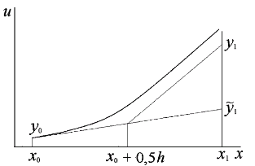

*Рис.3. Геометрическая интерпретация модифицированного метода Эйлера*

С помощью метода Эйлера — Коши можно проводить контроль точности решения, сравнивая значения ${\tilde{y}}_{n+1}$ и $y_{n+1}$ и выбирая на основании результатов этого сравнения соответствующий шаг $h$ в каждом узле. А именно: если величина $\left|{\tilde{y}}_{n+1}-y_{n+1}\right|$ сравнима с погрешностью вычисления, то значение шага $h$ нужно увеличить; в противном случае, если значение $\left|{\tilde{y}}_{n+1}-y_{n+1}\right|$ слишком велико (например, $\left|{\tilde{y}}_{n+1}-y_{n+1}\right|$ > 0,01 |), то значение шага следует уменьшить. Используя эти оценки, можно построить алгоритм модифицированного метода Эйлера с автоматическим выбором значения шага.

Алгоритмы, подобные модифицированному методу Эйлера, называют схемами предиктор — корректор (или прогноз — гарантия). Суть таких методов заключается в следующем. На этапе предиктора по формуле (8.2) определяют прогнозируемое приближенное значение решения, которое на этапе корректора используют для уточнения значения этого искомого решение по формуле (8.3).

Схема алгоритма решения дифференциальной задачи Коши (2.2) модифицированным методом Эйлера (методом Эйлера — Коши) приведена на рис. 4.

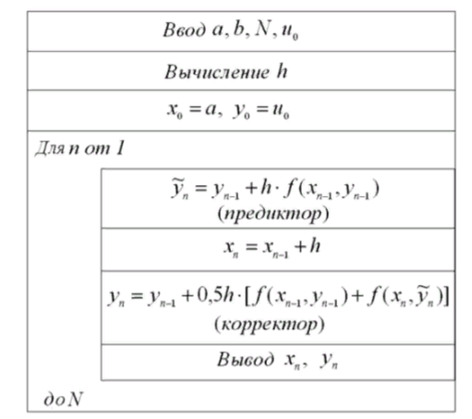

*Рис. 4. Схема алгоритма решения задачи Коши модифицированным методом Эйлера*

Метод Эйлера — Коши можно уточнить, для этого применим итерационную обработку каждого значения $y_{n+1}$ по формуле

$${y_{n+1}}^{(k)}=y_{n}+0,5h\left[f\left(x_{n},y_{n}\right)+f\left(x_{n+1},{y_{n+1}}^{(k-1)}\right)\right]$$

Где при k=0 получим нулевое приближение: $${y_{n+1}}^{(0)}=y_{n}+hf\left(x_{n},y_{n}\right)$$

Итерационный процесс продолжают до тех пор, пока модуль разности значений двух последних приближений ${y_{n+1}}^{(k)}$ и ${y_{n+1}}^{(k+1)}$ не будет меньше заданного значения $ε \left(т.е. { |y_{n+1}}^{\left(k+1\right)}-{y_{n+1}}^{\left(k\right)} | <ε\right).$ Если после нескольких итераций последнее неравенство не выполняется, то это указывает на необходимость уменьшить значение шага h.

# **1.4. Усовершенствованный метод Эйлера**

Как и в случае мода Эйлера – Коши, рассмотрим сравнение $u^{'}=f(x,u)$ в точке $x_{n}+\frac{1}{2}$. Левую часть уравнения заменим центральной разностью, а правую оставим без изменений.

$$\left\{\begin{aligned}\frac{u_{n+1}-u_{n}}{h}=f(x_{n}+\frac{h}{2},u_{n+1}) \\ u_{n+1}=u_{n}+\frac{h}{2}f(x_{n},u_{n})\end{aligned}\right.$$

Выразим $u_{n+1}$ из первого уравнения, заменив $f(x_{n}+\frac{h}{2})$ его приближением ${\tilde{u}}_{n+1}:$

$$u_{n+1}=u_{n}+hf\left(x_{n}+\frac{h}{2},u_{n}+\frac{h}{2}f(x_{n},u_{n})\right)$$

Этот метод относится к схемам типа предиктор — корректор и имеет второй порядок точности на сетке.

Метод Эйлера, метод Эйлера — Коши и усовершенствованный метод Эйлера являются частными случаями численных методов первого и второго порядка, относящихся к классу методов Рунге — Кутта и используемых при решении задач Коши для обыкновенных дифференциальных уравнений.

## **1.5. Метод Эйлера-Кромера**

Рассмотрим, например, одномерное движение материальной точки. Предположим, что в момент времени t0 известны координата x0 и скорость υ0 материальной точки. Тогда закон движения x(t) материальной точки является решением следующей задачи Коши для дифференциального уравнения второго порядка:

$$\ddot{x}=f\left(x,\dot{x},t\right), t>t_{0}$$

$$x\left(t_{0}\right)=x_{0} \dot{x}\left(t_{0}\right)= v_{0}$$

Где $f\left(x,\dot{x},t\right)$– сила, действующая на материальную точку, деленная на ее массу.

Вид функции $f\left(x,\dot{x},t\right)$ полагается известным. Чтобы свести уравнение к системе уравнений первого порядка, введем вторую неизвестную функцию $v\left(t\right)=\dot{x}(t)$— скорость движения материальной точки. Тогда получим:

$$\dot{v}=f\left(x,v,t\right)$$

$$v\left(t\right)=\dot{x}\left(t\right)$$

$$x\left(t_{0}\right)=x_{0} \dot{x}\left(t_{0}\right)= v_{0}$$

Введем сетку Gτ = {tn}, tn = τn, n = 0, 1, 2, …, где τ – шаг сетки.

Для решения подобных задач вместо явного метода Эйлера, т.е.

$$v_{n+1}=v_{n}+τf(t_{n},v_{n},x_{n})$$

$$x_{n+1}=v_{n}+τv_{n}$$

Используют простую модификацию, которую называют методом Эйлера-Кромера:

$$v_{n+1}=v_{n}+τf(t_{n},v_{n},x_{n})$$

$$x_{n+1}=x_{n}+τv_{n+1}$$

Метод Эйлера — Кромера, несмотря на первый порядок точности, в случае решения уравнения колебаний значительно повышает реальную точность по сравнению с явным методом Эйлера, особенно при больших значениях t. В методе Эйлера —Кромера повышенная точность обеспечивается тем, что при вычислении нового значения координаты xn+1 используется значение скорости материальной точки υn+1 в новой узловой точке.

## **1.5. Метод Рунге-Кутта**

Основная идея методов Рунге-Кутта повышенной точности заключается в построении специального алгоритма решения задач Коши для ОДУ, такого, чтобы максимально приблизить приращение сеточной функции $Δu=u_{n+1}-u_{n}$ на шаге $n+1$ к приращению точного решения, которое определяется из разложения в ряд в окрестности точки xn с учетом возможно большего числа членов ряда. При этом, чтобы избежать громоздких выражений, приводящих к увеличению погрешности метода Рунге — Кутта, вторые и последующие производные определяют не дифференцированием, а путем многократного вычисления правой части дифференциального уравнения) в некоторых промежуточных точках

Чаще всего используется метод Рунге-Курта 4-го порядка:

$u_{n+1}=u_{n}+\frac{h}{6}[k_{0}+2k_{1}+2k_{2}+k_{3}]$;

$k_{0}=f(x_{n},u_{n})$;

$k_{1}=f\left(x_{n}+\frac{h}{2},\frac{k_{0}h}{2}+u_{n}\right)$;

$k_{2}=f\left(x_{n}+\frac{h}{2},\frac{k_{1}h}{2}+u_{n}\right)$;

$k_{3}=f\left(x_{n}+\frac{h}{2},k_{2}h+u_{n}\right)$;

Глобальная погрешность этого метода имеет порядок $O(h^{4})$, а локальная погрешность — порядок $O(h^{5})$.

Рассмотрим применение метода Рунге — Кутта для решения системы дифференциальных уравнении

$$\left\{\begin{aligned}u^{'}=f(x,u,z),x>x_{0}; \\ z^{'}=ψ(x,u,z); \\ u(x_{0})=u_{0},z(x_{0})=z_{0}.\end{aligned}\right.$$



$$\left\{\begin{aligned}u_{n+1}=u_{n}+\frac{h}{6}(k_{0}+2k_{1}+2k_{2}+k_{3}); \\ z_{n+1}=z_{n}+\frac{h}{6}(l_{0}+2l_{1}+2l_{2}+l_{3}),\end{aligned}\right.$$



$k_{0}=f(x_{n},u_{n},z_{n})$ ̆

; $l_{0}=ψ(x_{n},u_{n},z_{n})$;

$k_{1}=f\left(x_{n}+\frac{h}{2},\frac{k_{0}h}{2}+u_{n},\frac{l_{0}h}{2}+z_{n}\right)$;

$l_{1}=ψ\left(x_{n}+\frac{h}{2},\frac{k_{0}h}{2}+u_{n},\frac{l_{0}h}{2}+z_{n}\right)$;

$k_{2}=f\left(x_{n}+\frac{h}{2},\frac{k_{1}h}{2}+u_{n},\frac{l_{1}h}{2}+z_{n}\right)$;

$l_{2}=ψ\left(x_{n}+\frac{h}{2},\frac{k_{1}h}{2}+u_{n},\frac{l_{1}h}{2}+z_{n}\right)$;

$k_{3}=f\left(x_{n}+h,k_{2}h+u_{n},l_{2}h+z_{n}\right)$;

$l_{3}=ψ\left(x_{n}+h,k_{2}h+u_{n},l_{2}h+z_{n}\right)$.

1. **Постановка задачи**

А) Решить дифференциальное уравнение, используя следующие методы:

метод Эйлера, модифицированный метод Эйлера, усовершенствованный метод Эйлера, Метод Рунге-Кутта четвертого порядка.

Уравнение для 6 варианта:

, ,  [1, 4]

Б) Методом Эйлера и методом Эйлера-Кромера решить задачу Коши

$$\ddot{x}+2λ\dot{x}+ω_{0}^{2}x=0, 0<t<T, T=\frac{2π}{ω}$$

$$ω=\sqrt{ω_{0}^{2}-λ^{2}}, ω_{0}>λ, x\left(0\right)=x_{0}, \dot{x}\left(0\right)=0$$

Сравнить численные решения с аналитическим решением

$$x\left(t\right)=x_{0}exp\left(-λt\right)\left(cosωt+\frac{λ}{ω}sinωt\right)$$

При $λ=0,1, ω_{0}=1, x_{0}=1.$

1. **Программа**
2. **import** numpy as np
3. **import** matplotlib.pyplot as plt
5. **def** answer(x):
6. **return** np.exp(x **\*\*** 2) **/** x
8. **def** answer_task(x):
9. **return** np.exp(**-**0.1 **\*** x) **\*** (np.cos(np.sqrt(0.99) **\*** x) **+** 0.1 **/** np.sqrt(0.99) **\*** np.sin(np.sqrt(0.99) **\*** x))
11. **def** u_diff(x, u):
12. **return** 2 **\*** np.exp(x **\*\*** 2) **-** u **/** x
14. **def** Eulers_method(x):
15. u **=** [np.exp(1)]
16. h **=** x[1] **-** x[0]
17. **for** i **in** range(1, len(x)):
18. u.append(u[i **-** 1] **+** h **\*** u_diff(x[i **-** 1], u[i **-** 1]))
19. **return** u
21. **def** Eulers_method_modified(x):
22. u **=** [np.exp(1)]
23. h **=** x[1] **-** x[0]
24. **for** i **in** range(1, len(x)):
25. u.append(u[i **-** 1] **+** (h **/** 2) **\*** (u_diff(x[i **-** 1], u[i **-** 1]) **+** u_diff(x[i], u[i **-** 1] **+** h **\*** u_diff(x[i **-** 1], u[i **-** 1]))))
26. **return** u
28. **def** Eulers_method_advanced(x):
29. u **=** [np.exp(1)]
30. h **=** x[1] **-** x[0]
31. **for** i **in** range(1, len(x)):
32. u.append(u[i **-** 1] **+** h **\*** u_diff(x[i **-** 1] **+** h **/** 2, u[i **-** 1] **+** h **/** 2 **\*** u_diff(x[i **-** 1], u[i **-** 1])))
33. **return** u
35. **def** Rhunge_Khuttas_method(x):
36. u **=** [np.exp(1)]
37. h **=** x[1] **-** x[0]
38. **for** i **in** range(1, len(x)):
39. k_0 **=** u_diff(x[i **-** 1], u[i **-** 1])
40. k_1 **=** u_diff(x[i **-** 1] **+** h **/** 2, u[i **-** 1] **+** h **\*** k_0 **/** 2)
41. k_2 **=** u_diff(x[i **-** 1] **+** h **/** 2, u[i **-** 1] **+** h **\*** k_1 **/** 2)
42. k_3 **=** u_diff(x[i **-** 1] **+** h, u[i **-** 1] **+** h **\*** k_2)
43. u.append(u[i **-** 1] **+** (h **/** 6) **\*** (k_0 **+** 2 **\*** k_1 **+** 2 **\*** k_2 **+** k_3))
44. **return** u
46. **def** task_9(x):
47. u **=** [1]
48. diff_u **=** [0]
49. h **=** x[1] **-** x[0]
50. **for** i **in** range(1, len(x)):
51. diff_u.append(diff_u[i **-** 1] **+** h **\*** (**-** u[i **-** 1] **-** 0.2 **\*** diff_u[i **-** 1]))
52. u.append(u[i **-** 1] **+** h **\*** diff_u[i])
53. **return** u

56. x **=** np.linspace(1, 4, 500)
57. x_for_task **=** np.linspace(0, 12.63, 500)
59. plt.plot(x, answer(x), color**=**'g', label**=**'Аналитическое решение')
60. plt.plot(x, Eulers_method(x), color**=**'r', label**=**'Метод Эйлера')
61. plt.plot(x, Eulers_method_modified(x), color**=**'b', label**=**'Модифицированный метод Эйлера')
62. plt.plot(x, Eulers_method_advanced(x), color**=**'orange', label**=**'Усовершенствованный метод Эйлера')
63. plt.plot(x, Rhunge_Khuttas_method(x), color**=**'black', label**=**'Метод Рунге-Кутта')
64. plt.xlabel(r'$x$', fontsize**=**14)
65. plt.ylabel(r'$f(x)$', fontsize**=**14)
66. plt.grid(True)
67. plt.legend(loc**=**'best', fontsize**=**12)
68. plt.show()
70. plt.plot(x_for_task, answer_task(x_for_task), color**=**'green', label**=**'Аналитическое решение')
71. plt.plot(x_for_task, task_9(x_for_task), color**=**'black', label**=**'Численное решение')
72. plt.xlabel(r'$x$', fontsize**=**14)
73. plt.ylabel(r'$f(x)$', fontsize**=**14)
74. plt.grid(True)
75. plt.legend(loc**=**'best', fontsize**=**12)
76. plt.show()
77. **Результаты**

По результатам работы программы были получены следующие графики:

А)

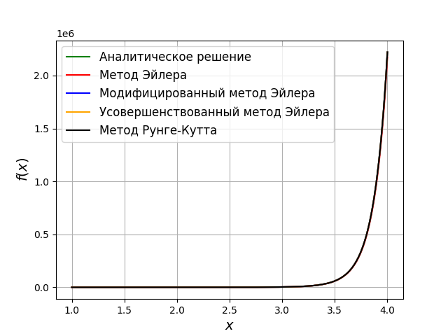

Приблизим графики, чтобы продемонстрировать, какой метод дал более точные результаты

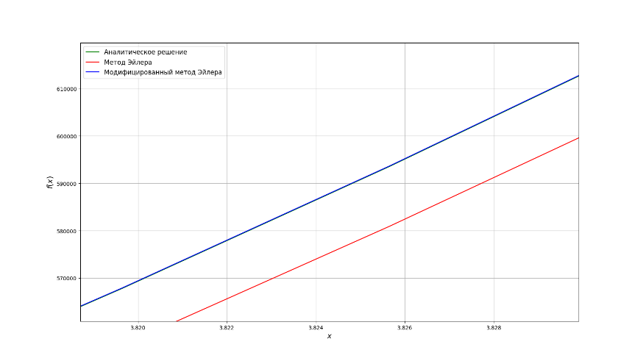

Б)

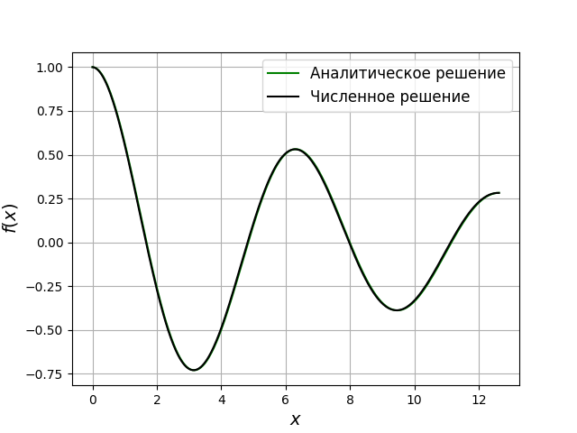

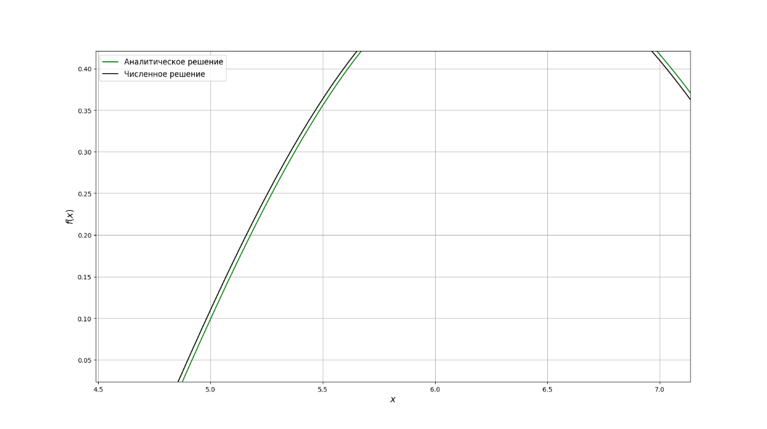

1. **Выводы**

В ходе выполнения работы было выяснено, что все предложенные методы численного решения дифференциальных уравнений дают довольно точные результаты. Максимальная погрешность при аппроксимации была замечена при применении обыкновенного метода Эйлера. А самым точным оказался метод Рунге-Кутта 4-го порядка, с его помощью был получен результат, почти полностью совпадающий с аналитическим решением.   
Метод для решения дифференциального уравнения 2-го порядка так же оказался достаточно точным. На графиках видно, что функция, полученная с помощью численных методов, почти полностью слилась с аналитической.